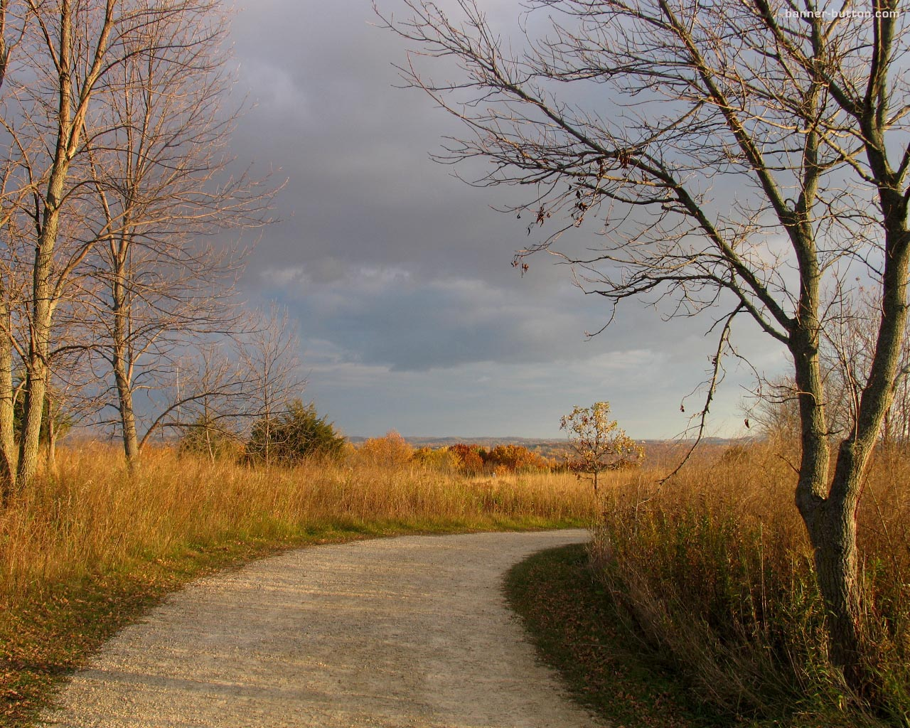



**В 141 СМ**

**В 141 СМ**

**MP3**

**Всё**

**из-за**

**Гизелии**

**Фонотека «НАСЛЕДИЕ»**

Document1

**ХРИСТИАНСКИЙ РАССКАЗ**

**ХРИСТИАНСКИЙ РАССКАЗ**

Фонотека «Наследие»

1. **Я в поле вышел утром ранним (Пение) 4:39**
2. **Проповедь Алексея Савченко 26:13**
3. **Мы у берега земного (Музыка) 4:03**
4. **Прийди ко мне (Пение) 4:01**

**38:58**

**Алексей Cавченко**

***А 125 С***

**Притча о Винограднике**

***А 125 С***